Nama : Tyas Melani

NIM : L200170111

MODUL 10 Tugas

1. Tabel nilai ujian 3 siswa secara random
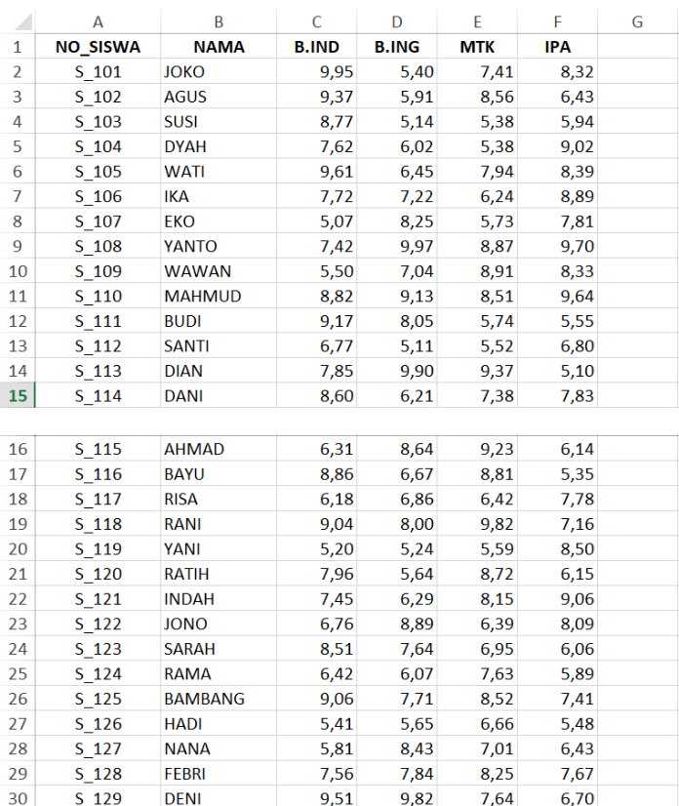
2. RapidMiner
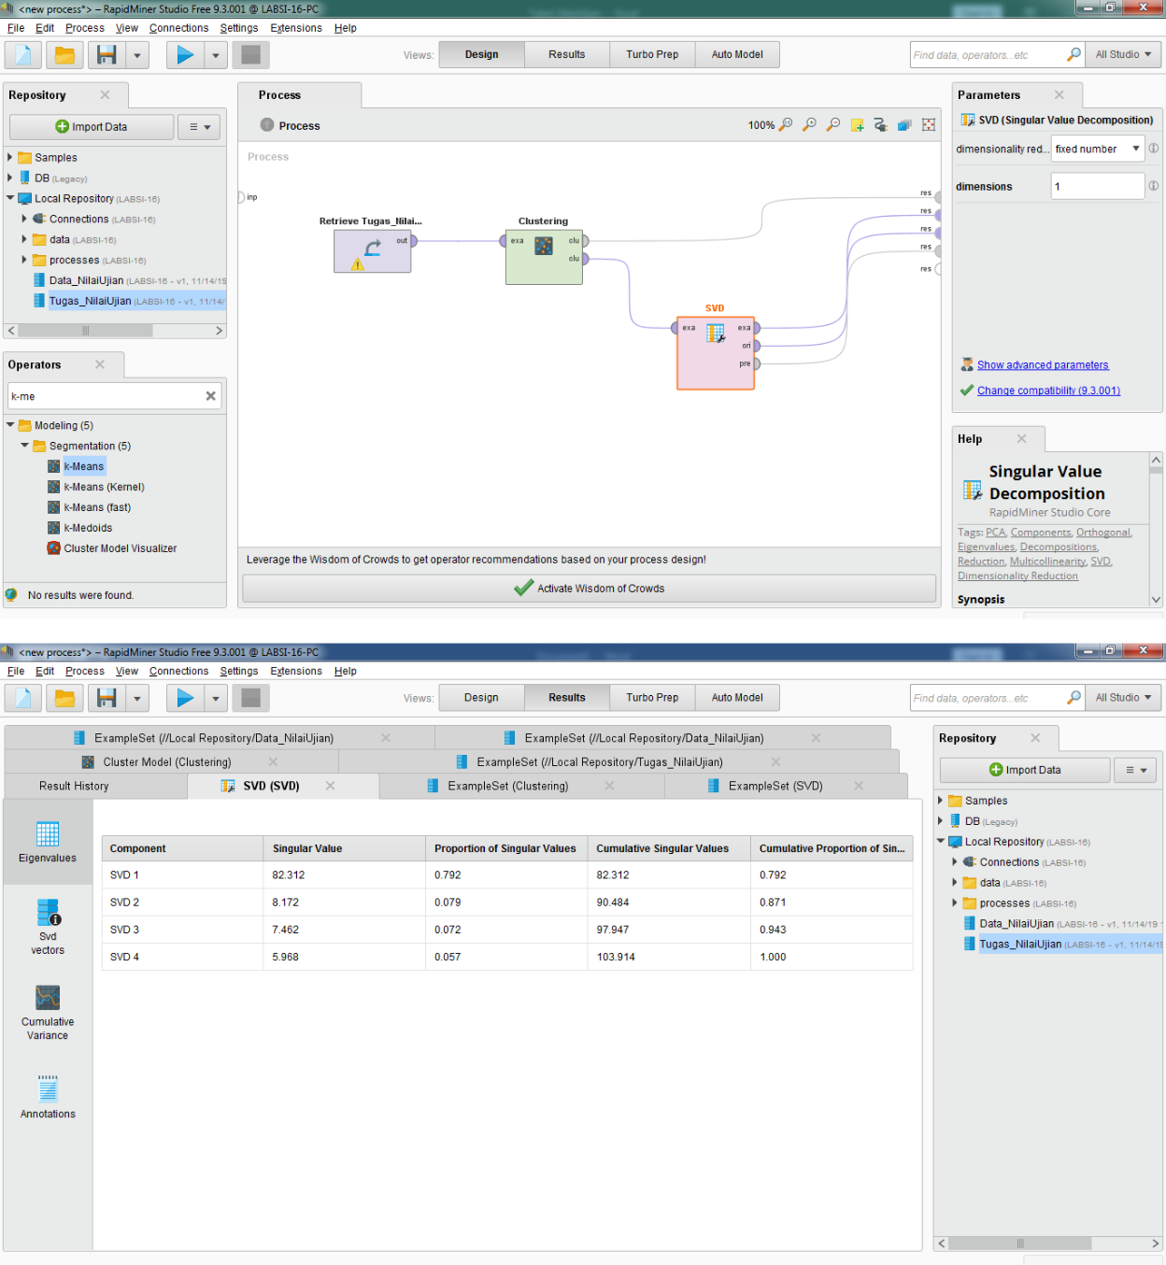
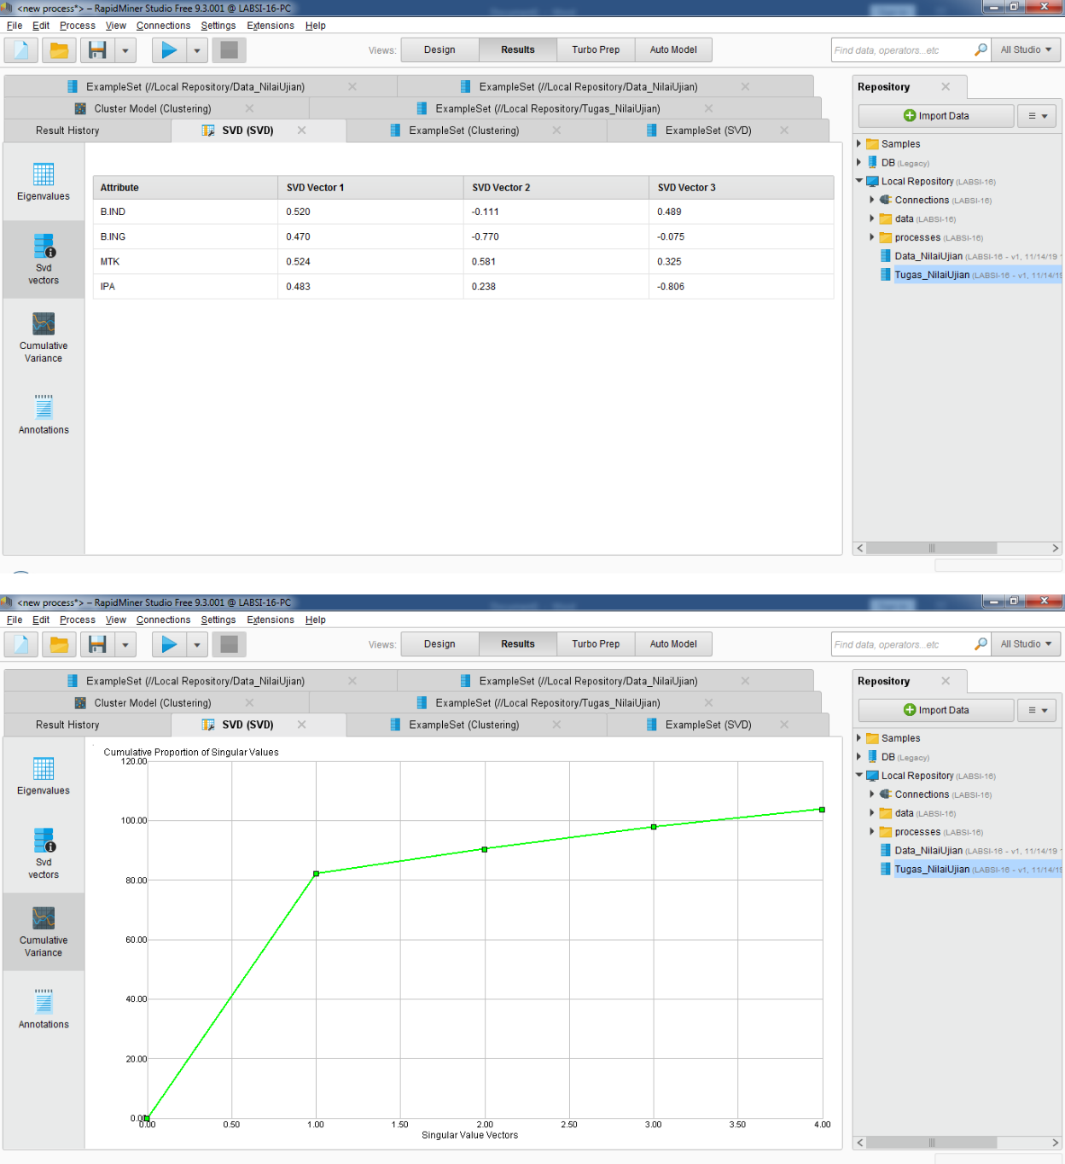
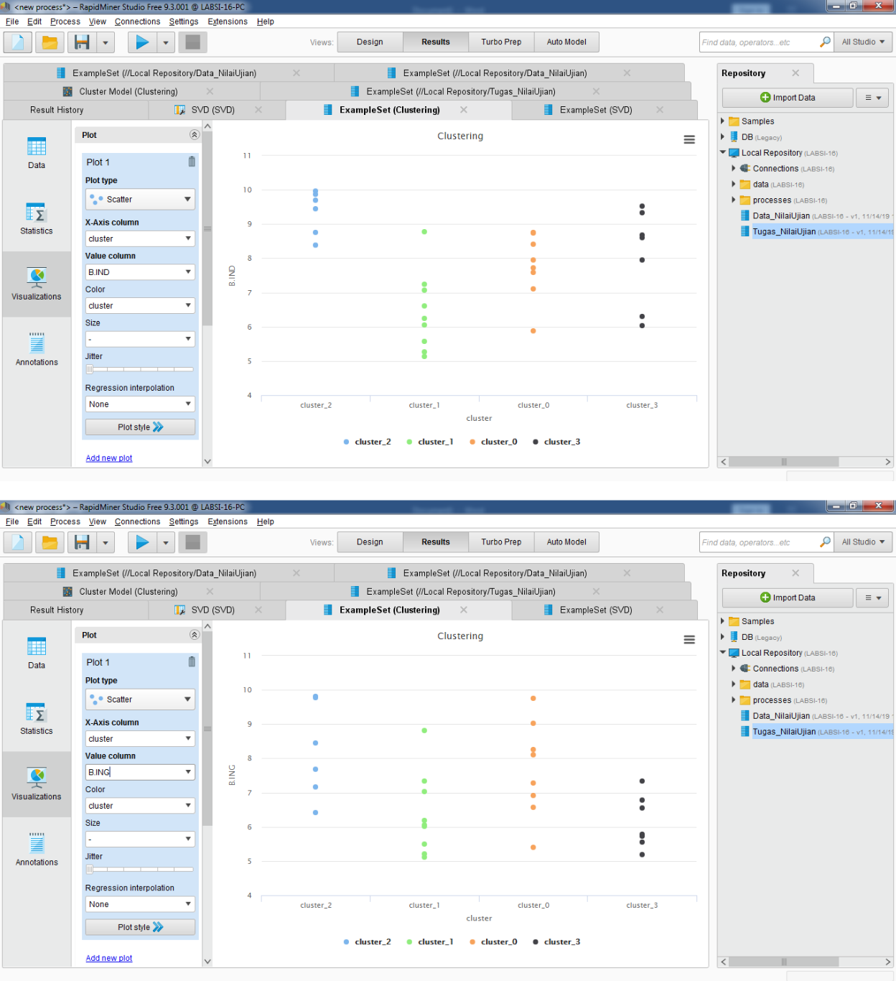
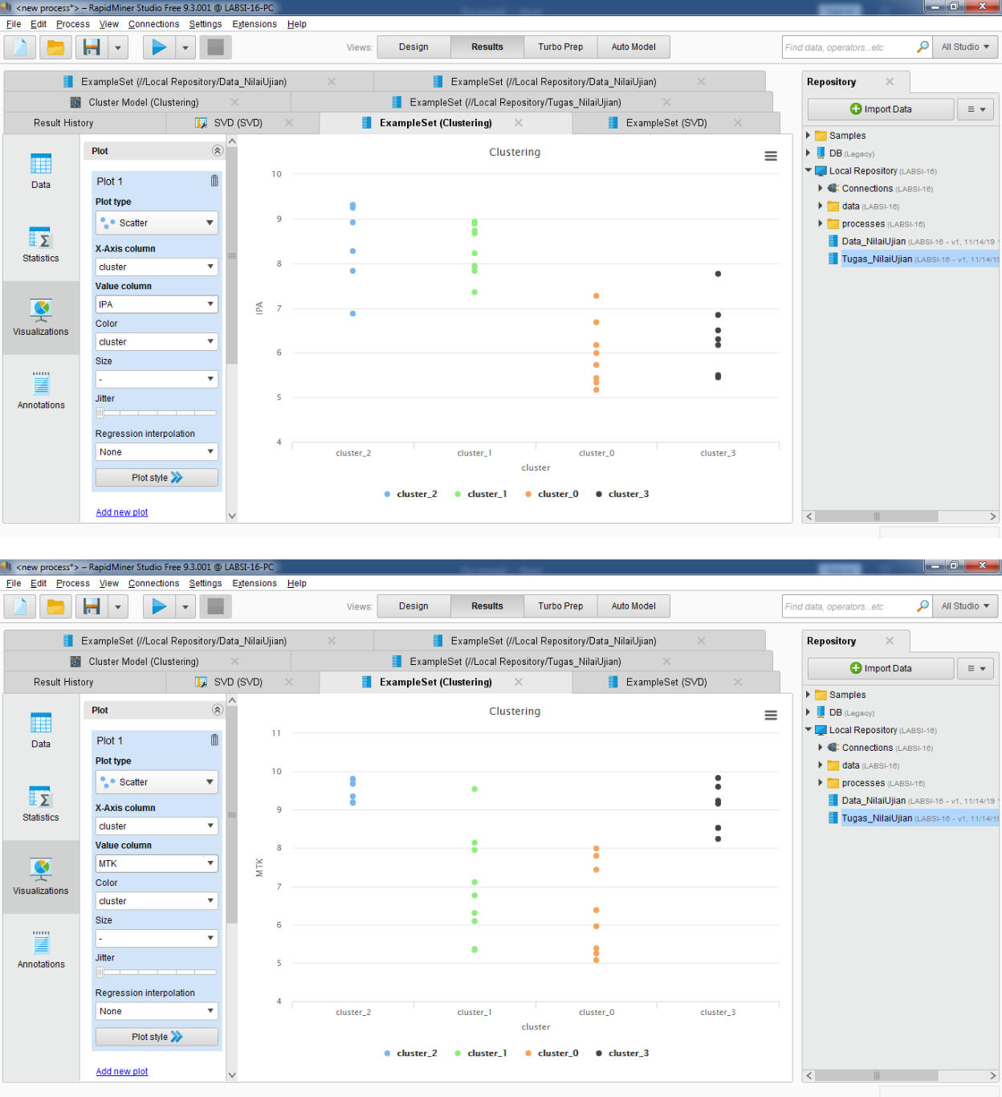
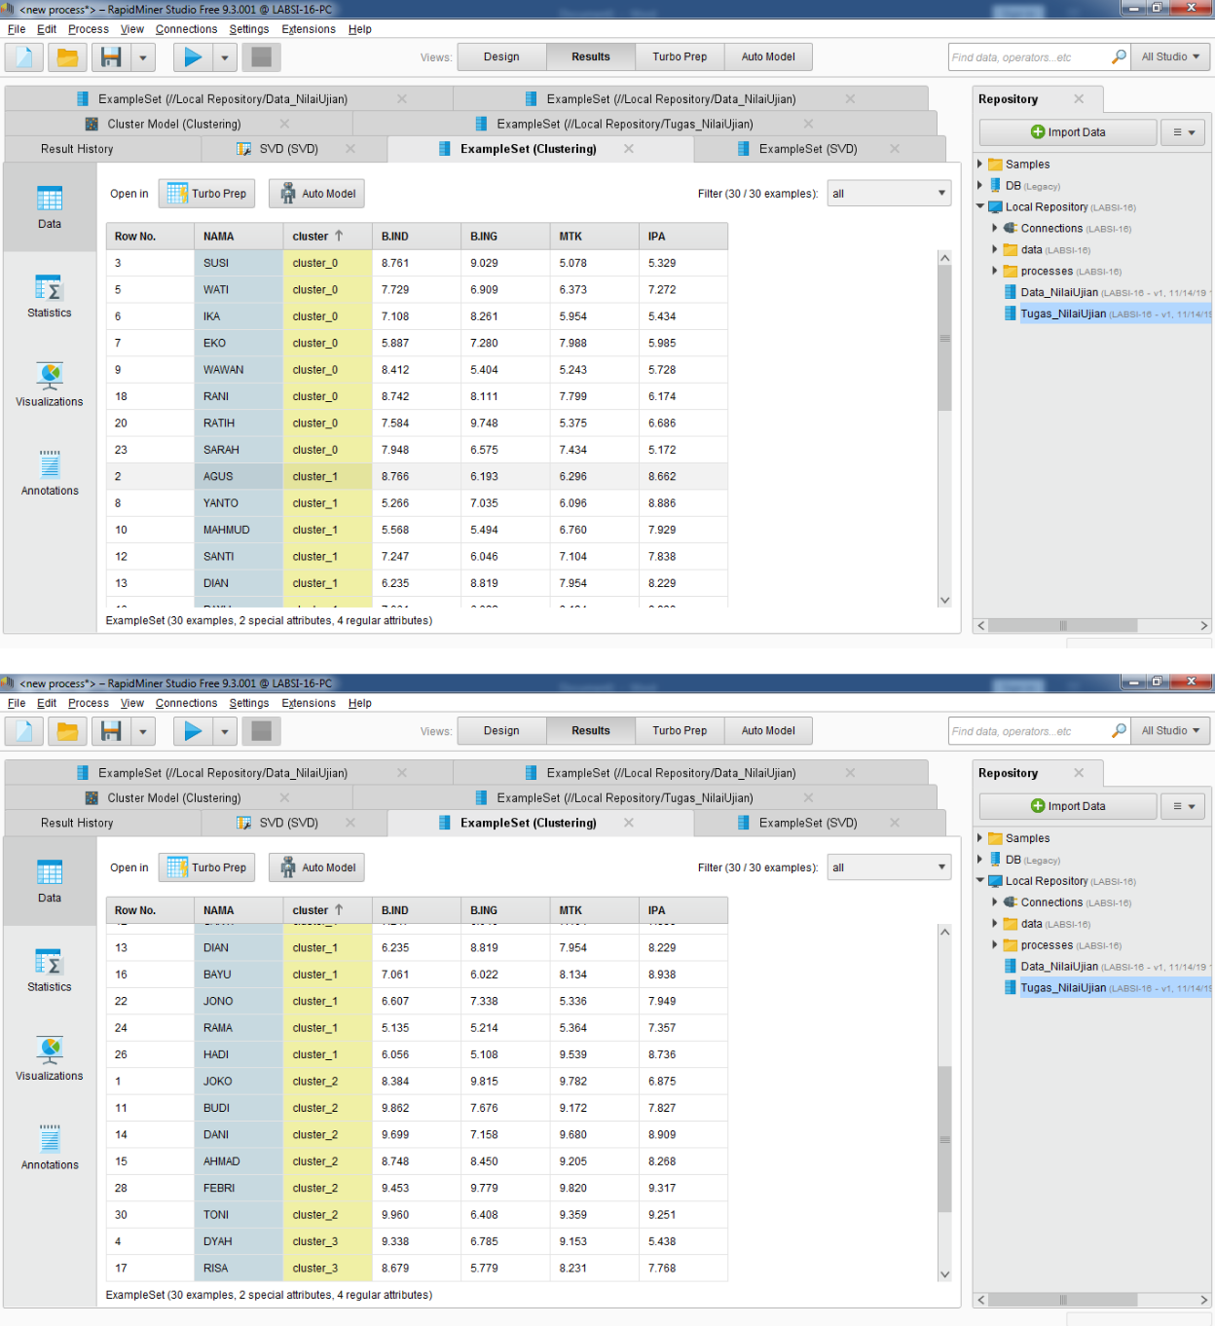
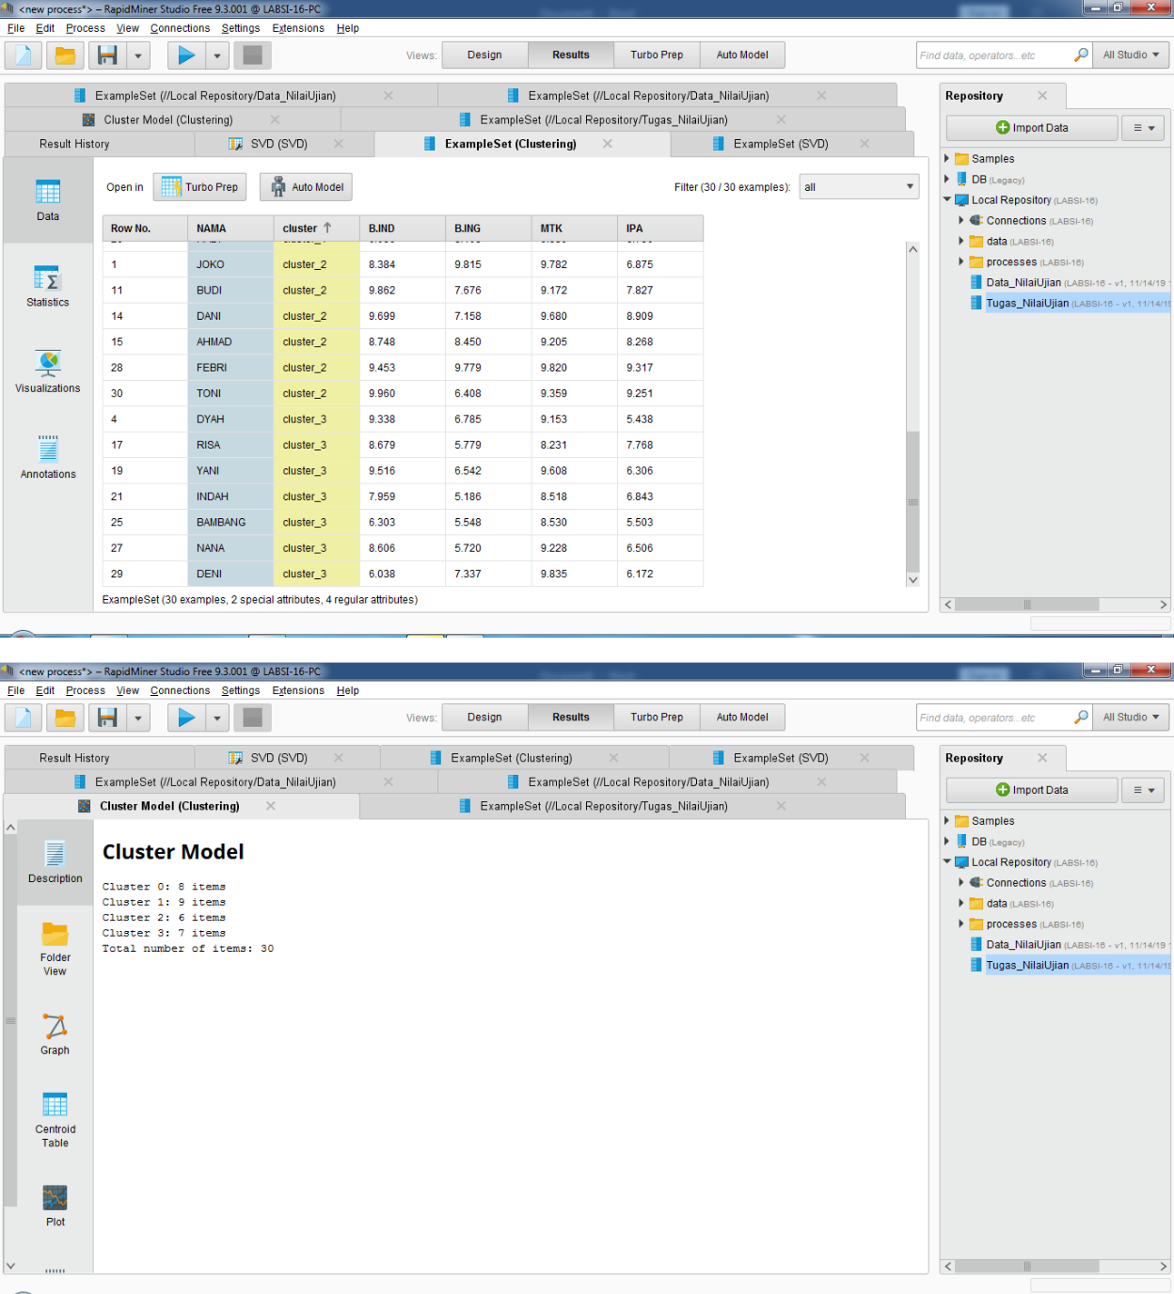

- Nama siswa yang terdapat dalam cluster :

  - Cluster 0 : Susi, Wati, Ika, Eko, Wawan, Rani, Ratih, Sarah

  - Cluster 1 : Agus, Yanto, Mahmud, Santi, Dian, Bayu, Jono, Rama, Hadi

  - Cluster 2 : Joko, Budi, Dani, Ahmad, Febri, Toni

  - Cluster 3 : Dyah, Risa, Yani, Indah, Bambang, Nana, Deni
